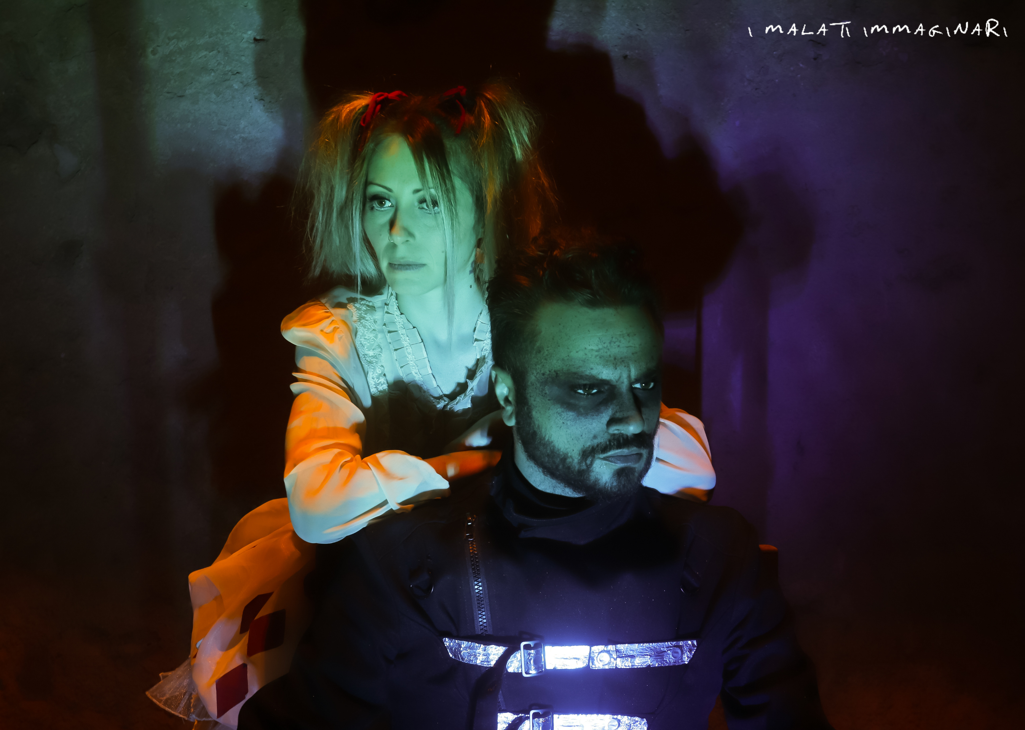
I MALATI IMMAGINARI
Biografia

In sala le luci sono quasi sempre spente. Lasciamo accesi soltanto i minuscoli led dei pedali. Ci piace vibrare, ascoltare senza guardare. Al buio i sensi funzionano meglio, i suoni sono più limpidi e vivi, il tocco più preciso. Al buio la fantasia lavora senza sosta. E in quei momenti abbiamo un’unicas certezza, Che non moriremo mai. Dario e Laura.

I Malati Immaginarti giungono dunque al secondo capitolo della loro giovane storia. Il singolo Bambola Parlante è uno spartiacque e arriva al termine di una stagione estiva on the road, con 25 live all’attivo in due mesi, durante i quali hanno girato l’intero Abruzzo. Da ricordare i festival indipendenti come “Arti Libere Fest” o il “Dal Basso Festival”, ai quali hanno partecipato come headliner, oppure le memorabili date in live club di prestigio come lo Scumm e il Futuro Imperfetto 2.0.
Bambola Parlante è uno spartiacque perché Dario e Laura si apprestano a un autunno caldissimo con date in tutta Italia. A ottobre, infatti, il duo abruzzese suonerà di spalla a Megahertz, Gigi Cavalli Cocchi (Ligabue, Csi) e Olly degli Shandon, con date in Emilia, Lombardia e Veneto.
Tanti piccoli traguardi che di fatto sono un riconoscimento importante ai sacrifici degli ultimi due anni. I Malati Immaginari nascono a Vasto alla fine del 2019 dall’incontro di Dario e Laura, due anime ipocondriache che hanno trovato nella loro musica la cura per le proprie ansie. Grazie al loro sound, perennemente in bilico tra il ghiaccio dei synth e il calore della chitarra acustica suonati da Dario, in perenne equilibrio sui rigurgiti tribali e ossessivi delle percussioni di Laura, iMi si sono fatti largo in breve tempo nel panorama indipendente nazionale. Ne è dimostrazione la loro partecipazione al flash mob “L’ultimo Concerto?”, al fianco di Manuel Agnelli, Subsonica, Marlene Kuntz, Lacuna Coil, Marina Rei e tanti altri, guadagnando pubblicazioni sulla stampa generalista e di settore, come Messaggero, Il Centro e Rolling Stone.
Lo scorso 7 maggio, I Malati Immaginari hanno dato alle stampe il loro primo singolo “Non Passa +” che, grazie a un sound minimale e un videoclip di forte impatto, hanno ottenuto ottimi riscontri di pubblico e di critica. Riconoscimenti che di fatto hanno loro aperto le porte dei live club e delle piazze in un momento storico complicato per la musica indipendente e l’arte in genere.

Dario e Laura. Un unico spirito incarnato in due corpi, un mostro a due teste dai modi gentili. Un’Anima eterna che a questo giro terrestre ha scelto due veicoli biologici per compiere la propria missione. Laura come l’estensione femminile di Dario e viceversa. Un uomo e una donna nati lontani centinaia di km, con una vita confusa e senza senso. Lui immerso in un perenne trasloco tra Napoli, Bologna, Roma e, infine, Vasto, sempre a inseguire i treni degli altri. Lei ferma e immobile in Abruzzo, in attesa del ricongiungimento con il suo alter ego, in attesa di un treno che sembrava non passasse mai.

LA STORIA. Questa è una storia di amicizia eterna, sincera e silenziosa, non come quelle che raccontano nei film o nelle biografie. È una storia romantica, poco avvincente, senza colpi di scena, tradimenti, disagio o vita difficile. È una storia di profonda umanità e rispetto di due ragazzi abruzzesi da poco risvegliatisi che hanno trovato nella loro unione la cura per le loro anime impaurite. Una storia positiva, in cui il lieto fine non è stato ancora scritto, ma di certo con un piacevole e dolce inizio. I Malati Immaginari dedicano il nome della propria band alle proprie debolezze. “Siamo 9 milioni di ipocondriaci in Italia, che problema c’è nell’ammetterlo e trasformare in forza la debolezza?”. Questo è il mantra che Dario e Laura ripetono in ogni intervista. E se l’amicizia è nata parlando di musica davanti a una birra (Dario) e una genziana (Laura), il loro legame si è cementificato da quando l’uno è spalla dell’altra e viceversa, fino a guarire completamente grazie alla loro musica.
Facebook:
www.facebook.com/imalatiimmaginari
Instagram:
www.instagram.com/i_malati_immaginari
YouTube:
https://youtube.com/c/imalatiimmaginari

